МИНИСТЕРСТВО ОБРАЗОВАНИЯ САРАТОВСКОЙ ОБЛАСТИ
ГАПОУ СО «Вольский педагогический колледж им. Ф.И.Панферова»

Технологическая карта 4.3-21
по МДК 01.04 Теоретические основы начального курса математики с методикой преподавания
Специальность: 44.02.02 Преподавание в начальных классах
Группы: 2Н2, 2Н4
Курс: 2
Преподаватель: Смирнова И.И.

Тема 4.3. Множество
Тема: Соответствия между двумя множествами

Цель занятия:
дидактические: ПК 1.1. Определять цели и задачи, планировать уроки. ПК 4.2. Создавать в кабинете предметно-развивающую среду.
воспитательные: ОК 6. Работать в коллективе и команде, взаимодействовать с руководством, коллегами и социальными партнерами.
развивающие: ОК 2. Организовывать собственную деятельность, определять методы решения профессиональных задач, оценивать их эффективность и качество.

Тип урока: комбинированный урок

Образовательные результаты в соответствии с ФГОС СПО, формируемые на занятии:
знания: содержания основных учебных предметов начального общего образования в объеме, достаточном для осуществления профессиональной деятельности, и методику их преподавания: начального курса математики; содержание начального курса математики по теме Соответствия между множествами, в объеме достаточном для осуществления профессиональной деятельности и методику их изучения;
умения: решать задачи по теме Соответствия между множествами и обосновывать решение в объеме достаточном для осуществления профессиональной деятельности.

Оборудование и методическое обеспечение занятия: учебники, презентация, рабочие листы

Ход занятия:
№ элемента занятия | Элементы занятия | Норма времени
1 | Организационная часть  Сядет тот, кто помнит, что понимают под множеством? | 1
2 | Мотивация учебной деятельности  Вы работаете на рабочем листе, выставляя набранное вами количество баллов. Рабочий лист сдадите в конце урока на проверку.  Критерии:  5 – 14 и более баллов;  4 – 11-13 баллов;  3 – 8-10 баллов;  2 – 7 и менее баллов.  Сейчас напишите на рабочем листе группу, свою фамилию и имя. | 1
3 | Проверка домашнего задания  1. Работа в парах – решение кроссворда  2. Беседа по вопросам:  - Как изображают множества?  - Какие отношения существуют между множествами?  -Дайте определение декартова произведения множеств.  - Перечислите элементы декартова произведения множеств $А Χ В$, если $А =\left\{2, 3, 4\right\}$ и $В =\left\{ 3, 5\right\}$.  - Как будет выглядеть решение в прямоугольной системе координат. Почему? | 7
4 | Сообщение темы, цели задач занятия  1. Работа в группах: В группах выполните задания для учащихся начальной школы. И определите, между какими множествами была установлена связь в процессе выполнения.  Проверка.  2. Беседа:  - Как по-другому можно назвать связь между двумя множествами? Что вы устанавливали? (соответствие)  ПК 1.1. Определять цели и задачи, планировать уроки:  - Сформулируйте тему урока.  - Тема урока: Соответствия между двумя множествами (на слайд).  - Какую цель мы перед собой поставим? (создать условия формировать умения задавать соответствия)  - Какие задачи нужно поставить перед собой, чтобы достичь поставленной цели?  Задачи урока:  1) Познакомиться с понятием соответствия.  2) Научиться задавать соответствия разными способами. | 5
  1 группа | 2 группа | 3 группа
  Вычислите выражения:  в₁) (17 – 1) : 4;  в₂) (12 + 18) : (6-6);  в₃) 2×7 + 6 | Решите уравнения:  у₁) 2+х =6;  у₂) х-7=4;  у₃) 2х=8 | Измерьте площадь фигуры:  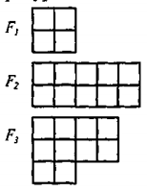
5 | Объяснение нового материала  1. Понятие соответствия между множествами  - Что общего во всех заданиях? (два множества, установили связь, второе множество - множество натуральных чисел)  - Изобразите эти соответствия кругами Эйлера. (на доске)  - Задайте эти соответствия, перечислив все пары элементов.  Проверка: по слайду  - Как называют пары, с помощью которых мы задали соответствия? - Что значит упорядоченные пары?  - Где еще встречается понятие упорядоченных пар?  Работа в парах: В парах обсудите и сформулируйте определение соответствия между двумя множествами.  - Сравните определение с определением в учебнике. Откройте учебник на с. 99. Прочитайте определение.  - Как обозначают соответствия?  Мотивация: - Зачем нам изучать соответствия?  2. Способы задания соответствий  Посмотрите на слайд.  1) Соответствие между элементами множеств $Х=\left\{х|\right. х∈R, −2≤х≤\left.1\right\}$ и $У=\left\{у|\right. у∈R, −3≤х≤\left.3\right\}$ задано при помощи уравнения $2х−у+1=0$. Укажите на рис. 56 график данного уравнения.  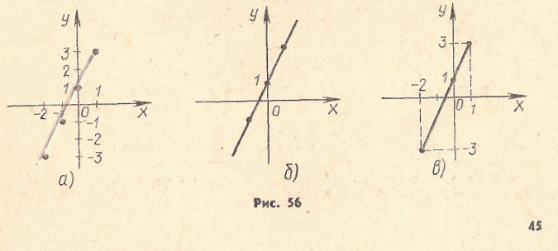  2) Докажите, что соответствия задано:$a < b$.  - Сделайте вывод, как можно задать соответствия?  Способы задания соответствий:  - Указанием характеристического свойства при помощи предложения с двумя переменными: «больше», «меньше или равно», …  - Перечислением пар элементов, принадлежащих подмножеству декартова произведения.  - Графически (графы и графики). | 8
6 | Закрепление, повторение полученных знаний  1. Решение заданий, используя понятие соответствия и способы задания соответствий, коллективно  1.1. Определите, между какими множествами устанавливается соответствие в процессе:  - счета предметов;  - измерения длины отрезков.  1.2. Докажите, выполняя задание: «Угости кукол чаем. Дай каждой кукле по чашке. Всем ли куклам хватило чашек?», дошкольник устанавливает соответствие.  1.3. Творческое задание: Придумайте два множества и задайте при помощи графов соответствия между ними.  Проверка: визуально.  1.4. Выполните упражнения:  - Изобразить соответствие a<b, при условии, что аϵХ, вϵУ  Х={1,2,4,6}, Y={3,5}  Граф: График:  - Построить график соответствия «больше»  - Построить график соответствия  а) «Х больше У», если  б) «Х больше У», если  2. Самостоятельная работа: Решите задачи из экспериментального учебного пособия для начальной школы  Проверка: сдайте работы | 18
7 | Подведение итогов  1. Ответьте на вопросы:  - Что такое соответствие? (дополнительно 2 балла)  - Как можно задать соответствия? (дополнительный балл)  2. Вернемся к задачами, которые мы поставили перед собой. Если, все задачи реализованы сегодня на уроке – хлопните.  3. Подсчитайте количество баллов (без 7 задания) на рабочем листе и запишите в верхнем левом углу. | 4
8 | Задание на дом  Л.П. Стойлова. Теоретические основы начального курса математики.  с. 98 п. 3.1, с. 102 № 1,2,3 | 1

Ход занятия
- Организационная часть
- Сядет тот, кто помнит, что понимают под множеством?

- Мотивация учебной деятельности
- Вы работаете на рабочем листе. Этот рабочий лист нужно будет потом вклеить в рабочую тетрадь, в конце урока нужно будет сдать на проверку. Оценка за урок будет зависеть от количества набранных баллов. Критерии:
5 – 14 и более баллов;
4 – 11-13 баллов;
3 – 8-10 баллов;
2 – 7 и менее баллов.
Сейчас напишите на рабочем листе группу, свою фамилию и имя.

- Актуализация знаний
Множество – совокупность элементов, объединенных общим признаком или свойством.
Подготовительная работа
1. Работа в парах – решение кроссворда: В парах решите кроссворд
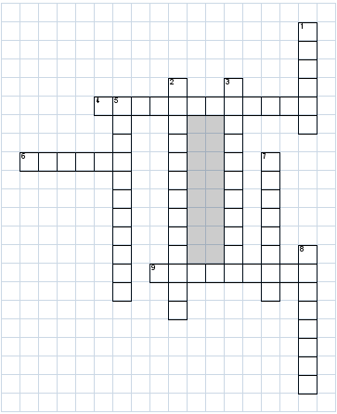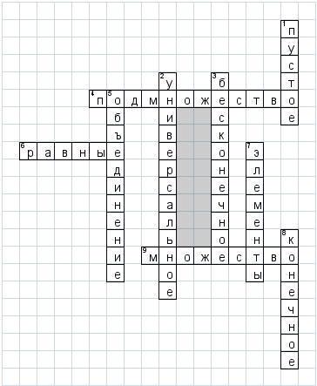
По горизонтали
4. Часть множества
6. Множества, состоящие из одних и тех же элементов
9. Совокупность объектов, объединенных общим свойством, признаком

По вертикали
1. Множество не содержащее ни одного элемента
2. Множество, которое состоит из всех элементов
3. Множество, состоящее из бесконечного числа элементов
5. Множество, состоящее из элементов, входящих либо в множество А, либо в множество В
7. Объекты, составляющие данные множества
8. Множество, состоящее из конечного числа элементов
Самопроверка: по слайду Слайд 1

2. Беседа по вопросам:
- Как изображают множества?
- Какие отношения существуют между множествами? (имеют общие элементы – пересекаются; одно множество является подмножеством другого, ч.сл. – равные множества; не имеют общих элементов)
-Дайте определение декартова произведения множеств (Декартовым произведением множеств А и В называется множество всех пар, первая компонента которых принадлежит множеству А, а вторая компонента принадлежит множеству В).
Слайд 2: Перечислите элементы декартова произведения множеств
$А Χ В$, если $А =\left\{2, 3, 4\right\}$ и $В =\left\{ 3, 5\right\}$.
Как будет выглядеть решение в прямоугольной системе координат. Почему?

Формулирование темы урока
Работа в группах: Слайд 3
В группах выполните задания для учащихся начальной школы (карточки): 1й ряд – первая группа, 2й ряд – вторая, 3й ряд – третья. И определите, между какими множествами была установлена связь в процессе выполнения.
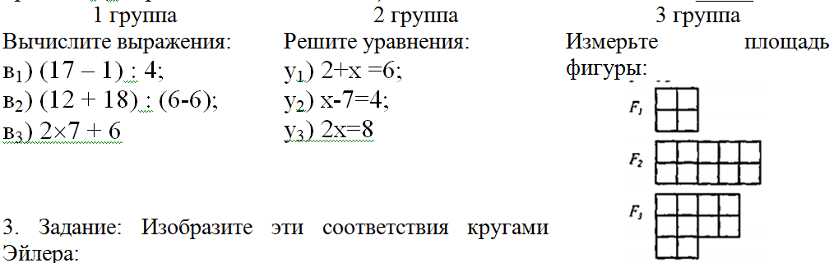

Проверка: Проверим, что получилось. Расскажите, что надо было сделать и дайте ответ.
(1: между выражениями и их числовыми значениями; 2: между уравнениями и числами, которые являются корнями уравнения; 3: фигурами и числами, характеризующие их площадь)
- Как по-другому можно назвать связь между двумя множествами? Что вы устанавливали? (соответствие)
- Сформулируйте тему урока. (ПК 1.1. Определять цели и задачи, планировать уроки).
- Тема урока: Соответствия между двумя множествами (Слайд 4).
- Какую цель мы перед собой поставим? (создать условия формировать умения задавать соответствия)
- Какие задачи нужно поставить перед собой, чтобы достичь поставленной цели?
Задачи урока:
1) Познакомиться с понятием соответствия.
2) Научиться задавать соответствия разными способами.
Слайд 5

Открытие новых знаний
1. Понятие соответствия между множествами
- Что общего во всех заданиях? (два множества, установили связь, второе множество - множество натуральных чисел)
- Изобразите эти соответствия кругами Эйлера. (Слайд 7) К доске пойдет …(3 человека). Остальные работают на листах.

- Задайте эти соответствия, перечислив все пары элементов, находящихся в заданном соответствии?
Взаимопроверка: по слайду
- Как называют пары, с помощью которых мы задали соответствия? (упорядоченные)
- Что значит упорядоченные пары?
- Где еще встречается понятие упорядоченных пар? (в декартовом произведении множеств)
Работа в парах:
- В парах обсудите, сформулируйте и запишите определение соответствия между двумя множествами. (Полученные множества показывают, что любое соответствие между двумя множествами Х и У можно рассматривать как множество упорядоченных пар, образованных из их элементов. А так как упорядоченные пары – это элементы декартова произведения, то приходим к следующему определению понятия соответствия).
- Сравните определение с определением в учебнике. Откройте учебник на с. 99. Прочитайте определение. (Соответствие между двумя множествами Х и У называют всякое подмножество декартова произведения этих множеств).
- Как обозначают соответствия?
Уберите учебники на край парты.
Мотивация: - Зачем нам нужно изучать соответствия? (В начальном курсе математики изучаются различные взаимосвязи между элементами одного, двух и более множеств. Поэтому учителю надо понимать их суть. Кроме того, усваивая математический язык, используемый при изучении этого материала, учитель сможет глубже понять сущность математического моделирования реальных явлений и процессов).

2. Способы задания соответствий
Посмотрите на слайд. (слайд 9)
1) Соответствие между элементами множеств $Х=\left\{х|\right. х∈R, −2≤х≤\left.1\right\}$ и $У=\left\{у|\right. у∈R, −3≤х≤\left.3\right\}$ задано при помощи уравнения $2х−у+1=0$. Укажите на рис. 56 график данного уравнения. (дополнительный балл)
2) (слайд 10) Докажите, что соответствие задано:$a < b$. (два множества, установили связь) (дополнительный балл)

- Сделайте вывод, как можно задать соответствия?

Способы задания соответствий:
- Указанием характеристического свойства при помощи предложения с двумя переменными: «больше», «меньше или равно», …
- Перечислением пар элементов, принадлежащих подмножеству декартова произведения.
- Графически (графы и графики).

Применение новых знаний
1. Определите, между какими множествами устанавливается соответствие в процессе (дополнительный балл):
- счета предметов;
- измерения длины отрезков.
2. Докажите, выполняя задание: «Угости кукол чаем. Дай каждой кукле по чашке. Всем ли куклам хватило чашек?», дошкольник устанавливает соответствие. (между множеством кукол и множеством чашек, образовывая пары из элементов данных множеств. (дополнительный балл))
2. Творческое задание: Придумайте два множества и задайте при помощи графов соответствия между ними.
Проверка: визуально.
1.4. Выполните упражнения (на обороте рабочего листа - дополнительный):
- Изобразить соответствие a<b, при условии, что аϵХ, вϵУ
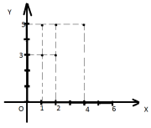
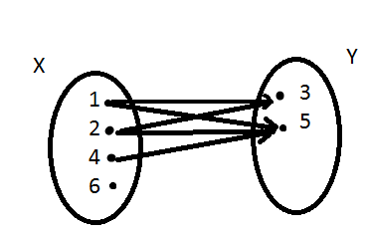
Х={1,2,4,6}, Y={3,5}
Граф: График:

- Построить график соответствия «больше»
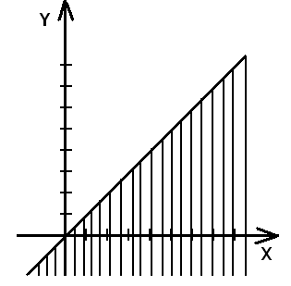
- Построить график соответствия
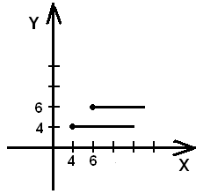
а) «Х больше У», если (кружки пустые)
б) «Х больше У», если (биссектриса - пунктир)

2. Самостоятельная работа: Решите задачи из экспериментального учебного пособия для начальной школы

Проверка: Сдайте работы.

Подведение итогов
1. Ответьте на вопросы:
- Что такое соответствие? (дополнительно 2 балла)
- Как можно задать соответствия? (дополнительный балл)
2. Вернемся к задачами, которые мы поставили перед собой. Если, все задачи реализованы сегодня на уроке – хлопните.
3. Подсчитайте количество баллов (без 7 задания) на рабочем листе и запишите в верхнем левом углу.

Домашнее задание – упражнения, аналогичные тем, которые выполняли на уроке, на слайде (слайд 14)

РАБОЧИЙ ЛИСТ
студента группы 2Д__ _______________________________________________
Тема: ______________________________________________________________
1. Кроссворд по теме «Множество» ____ баллов
(за каждый правильный ответ – 0,5 балла)
По горизонтали
4. Часть множества
6. Множества, состоящие из одних и тех же элементов
9. Совокупность объектов, объединенных общим свойством, признаком

По вертикали
1. Множество не содержащее ни одного элемента
2. Множество, которое состоит из всех элементов
3. Множество, состоящее из бесконечного числа элементов
5. Множество, состоящее из элементов, входящих либо в множество А, либо в множество В
7. Объекты, составляющие данные множества
8. Множество, состоящее из конечного числа элементов

2. Задание: Определите, между какими множествами была установлена связь в процессе. (за правильный ответ 1 балл) _____ баллов
1 группа | 2 группа | 3 группа
Вычислите выражения:  в₁) (17 – 1) : 4;  в₂) (12 + 18) : (6-6);  в₃) 2×7 + 6 | Решите уравнения:  у₁) 2+х =6;  у₂) х-7=4;  у₃) 2х=8 | Измерьте площадь фигуры:
3. Задание: Изобразите эти соответствия кругами Эйлера:

4. Задание: Задайте эти соответствия, перечислив все пары ____ баллов
(за каждый правильный ответ 0,5 балла)
I
II
II
I
5. Задание: сформулируйте определение соответствия между двумя множествами.
(за правильный ответ 2 балла) _____ балла

6. Творческое задание: Придумайте два множества и задайте при помощи графов соответствия между ними. (за каждый правильный ответ 1 балл) ____ баллов

7. Задание: Решите задачи из экспериментального учебного пособия для начальной школы: (за каждый правильный ответ 1 балл) ____ баллов
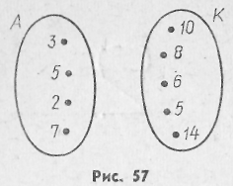 | а) С помощью стрелок изобразите соответствие «меньше в 2 раза» между элементами множеств А и К (рис. 57). Назовите пары элементов, находящихся в этом отношении. Запишите с помощью фигурных скобок множество таких пар.  $$P=\left\{\right.$$
б) Начертите граф соответствия:
1) «больше в 10 раз» между элементами множества А и множества В, если А ={30, 50, 70, 90}; В = {3, 5, 7, 9};

 | 2) «меньше на 5» между элементами множеств X и Y, если X = {0, 5, 11, 9}, Y = {0, 5, 14, 16}.
 | в) Множество пар элементов, находящихся в некотором отношении, есть {(а, б), (а, в), (у, г), (е, г), (е, в), (е, д)}. Начертите граф этого соответствия, если X = {а, у, е, и}, В = {б, е, г, д).

Дополнительные баллы (если есть) _____________ баллов

Критерии:
«5» – 14 и более баллов;
«4» – 11-13 баллов;
«3» – 8-10 баллов;
«2» – 7 и менее баллов.

